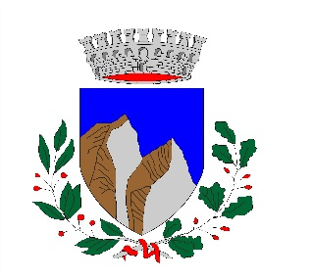

COMUNE DI ROCCABRUNA

LE FORZE DELL’ORDINE
INCONTRANO I CITTADINI
SABATO 20 MAGGIO 2023
ORE 16,45
(al termine della S.Messa)
PRESSO SALONE ORATORIO PARROCCHIA DI SACRA FAMIGLIA

TRUFFE E FURTI: COME PREVENIRLI
COME RICONOSCERE E PREVENIRE UNA SITUAZIONE DI PERICOLO
CONSIGLI UTILI
VI ASPETTIAMO NUMEROSI!!!

